班级： 座号： 姓名：

一、请在下列横线中写出你最喜欢的名言名句（5分），并把字体设置为二号、黑体或隶体、红色(5分)。

二、在下面画一个如下图的（三行四列）的表格（5分），并把表格居中（5分）。

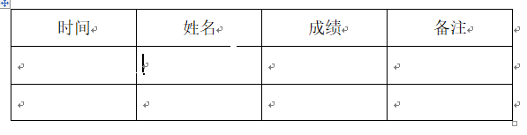

三、把下载到“图片”文件夹中图片插入到下方（5分），并居中（5分）。